- Conduite à tenir en fonction des résultats du questionnaire de recherche de symptômes (Annexe).
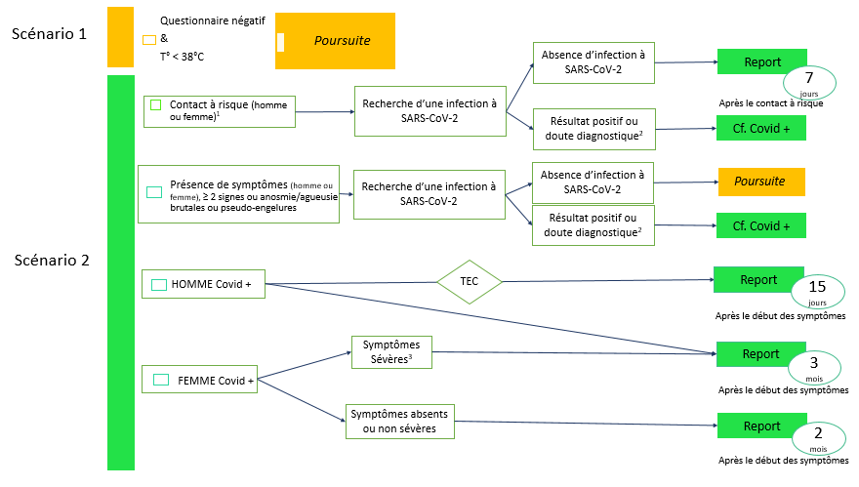
1 - Définition d’un contact :
En l’absence de mesures de protection efficaces pendant toute la durée du contact : hygiaphone ou autre séparation physique (vitre) ; masque chirurgical ou FFP2 porté par le cas ou le contact ; masque grand public fabriqué selon la norme AFNOR ou équivalent porté par le cas et le contact,
• Contact à risque : toute personne
- Ayant partagé le même lieu de vie que le cas confirmé ou probable ;
- Ayant eu un contact direct avec un cas, en face à face, à moins d’1 mètre, quelle que soit la durée (ex. conversation, repas, flirt, accolades, embrassades). En revanche, des personnes croisées dans l’espace public de manière fugace ne sont pas considérées comme des personnes-contacts à risque ;
- Ayant prodigué ou reçu des actes d’hygiène ou de soins ;
- Ayant partagé un espace confiné (bureau ou salle de réunion, véhicule personnel …) pendant au moins 15 minutes avec un cas ou étant resté en face à face avec un cas durant plusieurs épisodes de toux ou d’éternuement ;
- Étant élève ou enseignant de la même classe scolaire (maternelle, primaire, secondaire, groupe de travaux dirigés à l’université).

• Contact à risque négligeable :
- Toutes les autres situations de contact ;
- Cas de Covid-19 déjà identifié, confirmé par RT-PCR ou sérologie dans le cadre d’un diagnostic de rattrapage, guéri ou encore malade, en tenant compte des instructions s’appliquant aux cas confirmés si le patient est toujours malade.

Ces définitions ne s’appliquent pas à l’évaluation des contacts à risque d’un professionnel de santé hospitalier survenus dans un contexte de soins, pour lequel une évaluation spécifique doit être réalisée par le médecin du travail et l’équipe opérationnelle d’hygiène.

2 - Notion de doute diagnostique
La HAS a émis des recommandations sur la démarche diagnostique de la Covid-19 auxquelles il convient de se référer.
Le doute diagnostique est lié au type de symptômes. La seule présence de symptômes très évocateurs (i.e. anosmie/agueusie) constituera un doute diagnostique.

3 - En cas de symptômes sévères
(hospitalisation et oxygénothérapie > 3L/min &/ou parenchyme pulmonaire atteint au scanner), il est recommandé, avant la reprise d’une AMP, de recueillir l’avis du médecin référent Covid du patient, qui se fondera sur le résultat d’un bilan respiratoire réalisé à distance (TDM thoracique +/- EFR).

Avis du HCSP relatif à la conduite à tenir en cas de contact d’une personne ayant des antécédents évocateurs de Covid-19 avec une personne malade du Covid-19, daté du 7 mai 2020.
HAS - Réponses rapides - Prise en charge de premier recours des patients suspectés de Covid-19 après la levée du confinement, mis en ligne le 26 juin 2020, se référer notamment aux réponses rapides n°4 et n°5 relatives aux dépistages des symptomatiques et asymptomatiques.

